**(( السيـــــــــــرة الذاتيـــــــــــــة((   
 1. المعلــــومات الشخصيــــة :  
 ـ الاســــــــــــــــم : هبه فاضل عبد العباس جسام   
 ـ الجنـــــــــــــــــس : انثى الحالة الاجتماعية : غيرمتزوجة   
 ـ الجنســـــــــــــــية : عراقية ـ الديانة : مسلمة   
 ـ تاريخ ومكان الميلاد : 25 / 2 / 1997   
 ـ العنــــــــــــــــوان : واسط / قضاء الموفقية   
 E.MAIL: hiba.fhadel @mtu.edu.iq   
 ـ اللغة الأم : اللغة العربيه ، اللغات الأخرى : الإنكليزية ( قراءة ، كتابة ، تكلم ، فهم )**

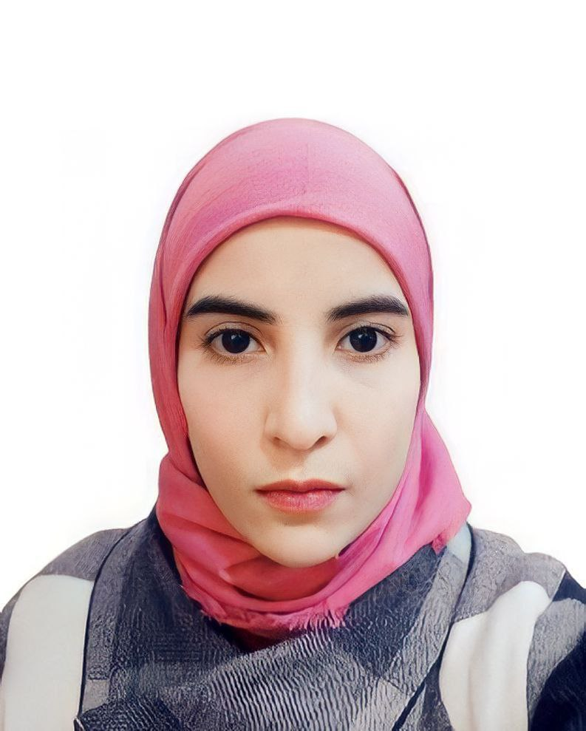

صوره شخصية

**ـ اللقب العلمي: فني**

**ـ الوظيفة الحالية: فني**

**2. الشهادات العلمية(المؤهـــــلات الأكاديمية) :**

|  |  |  |  |  |  |
| --- | --- | --- | --- | --- | --- |
| **ت** | **الدرجة العلمية**  **( دكتوراه ، ماجستير ، بكالوريوس )** | **الكلية** | **الجامعة** | **البلد** | **سنة الحصول على المؤهل** |
| **1.** | **دبلوم تقنيات مساحة** | **المعهد التقني كوت** | **التقنية الوسطى** | **العراق** | **2019** |
| **2.** | **بكالوريوس هندسة مدني** | **كلية الهندسة** | **واسط** | **العراق** | **2024** |
| **3.** |  |  |  |  |  |

**3. الوظائف التي شغلها:**

|  |  |  |  |
| --- | --- | --- | --- |
| **ت** | **الوظيفة** | **تاريخ الالتحاق بها** | **الكلية/الجامعة** |
| **1** | **معاون مساح /وحدة الصيانة** | **2023** | **وزارة الاعمار والإسكان دائرة الطرق والجسور /الشعبة الاتحادية** |
| **2** | **فني/ قسم تقنيات المساحة** | **2023** | **المعهد التقني الكوت** |
| **3** | **فني / قسم تقنيات الامن السيبراني** | **2024** | **المعهد التقني الكوت** |
| **4** |  |  |  |
| **5** |  |  |  |

**4. الخبـــــــــــــــــــــــــــــرة (**الخبرات الاكاديمية و التخصصية)**:**

* **التدريس في التعليم العالي :**

|  |  |  |  |  |  |
| --- | --- | --- | --- | --- | --- |
| **ت** | **المادة الدراسية** | **المرحلة** | **القسم** | **الكلية / المعهد** | **السنة الدراسية** |
| **1.** | **رسم هندسي** | **الأولى** | **تقنيات المساحة** | **المعهد التقني الكوت** | **2023** |
| **2.** | **تطبيقات الحاسوب** | **الأولى** | **تقنيات المساحة** | **المعهد التقني الكوت** | **2023** |
| **3.** | **رسم هندسي** | **الأولى** | **تقنيات الامن السيبراني** | **المعهد التقني الكوت** | **2025** |
| **4.** | **نظم المعلومات** | **الأولى** | **تقنيات الامن السيبراني** | **المعهد التقني الكوت** | **2025** |
| **5.** |  |  |  |  |  |
| **6.** |  |  |  |  |  |
| **7.** |  |  |  |  |  |
| **8.** |  |  |  |  |  |
| **9.** |  |  |  |  |  |

* **الخبرات العلمية و التطبيقية:**

|  |  |  |  |
| --- | --- | --- | --- |
| **ت** | **ملخص الخبرة** | **الجهة المستفيدة** | **السنة** |
| **1.** |  |  |  |
| **2.** |  |  |  |
| **3.** |  |  |  |
| **4.** |  |  |  |
| **5.** |  |  |  |
| **6.** |  |  |  |
| **7.** |  |  |  |
| **8.** |  |  |  |
| **9.** |  |  |  |
| **10.** |  |  |  |

* **الأستشارات في مجال التخصص:**

|  |  |  |  |
| --- | --- | --- | --- |
| **ت** | **ملخص الاستشارة** | **الجهة المستفيدة** | **السنة** |
| **1.** |  |  |  |
| **2.** |  |  |  |
| **3.** |  |  |  |
| **4.** |  |  |  |
| **5.** |  |  |  |
| **6.** |  |  |  |
| **7.** |  |  |  |
| **8.** |  |  |  |
| **9.** |  |  |  |
| **10.** |  |  |  |

* **الخبرات الادارية:**

|  |  |  |  |
| --- | --- | --- | --- |
| **ت** | **ملخص الخبرة الأدارية** | **الجهة المستفيدة** | **السنة** |
| **1.** |  |  |  |
| **2.** |  |  |  |
| **3.** |  |  |  |
| **4.** |  |  |  |
| **5.** |  |  |  |
| **6.** |  |  |  |
| **7.** |  |  |  |
| **8.** |  |  |  |
| **9.** |  |  |  |
| **10.** |  |  |  |

**5 . الـدورات و الموتمرات و ورش العمل :**

|  |  |  |  |  |  |
| --- | --- | --- | --- | --- | --- |
| **ت** | **اسم الدورة/ المؤتمر/ الورشة** | **مكان الانعقاد** | | | **تاريخ انعقادها** |
| **الكلية** | **الجامعة** | **البلد** |
| **1.** | **استخدام برنامج المسح التصويري في الخرائط** | **المعهد التقني** | **التقنية الوسطى** | **العراق** | **12/11/2023** |
| **2.** | **استخدام القارئ الالكتروني للغيابات** | **المعهد التقني** | **التقنية الوسطى** | **العراق** | **12/10/2023** |
| **3.** | **التعرف على برنامج الغيابات المتطور واعداداته** | **المعهد التقني** | **التقنية الوسطى** | **العراق** | **4/10/2023** |
| **4.** | **تأثير استخدام المواد العازلة على تحسين البيئة** | **المعهد التقني** | **التقنية الوسطى** | **العراق** | **5/11/2023** |
| **5.** | **التحليل الاحصائي SPSS** | **المعهد التقني** | **التقنية الوسطى** | **العراق** | **28/1/2024** |
| **6.** | **التسوية انواعها والاجهزة الستخدمة في اعمال التسوية** | **المعهد التقني** | **التقنية الوسطى** | **العراق** | **11/2/2024** |
| **7.** | **الرسم الهندسي بالحاسوب** | **المعهد التقني** | **التقنية الوسطى** | **العراق** | **18/2/2024** |
| **8.** | **اعادة تأهيل ورصد شبكة الضبط الارضي جامعة واسط باستخدام GNSS** | **المعهد التقني** | **التقنية الوسطى** | **العراق** | **22/10/2023** |
| **9.** | **الرسم الهندسي بالحاسوب** | **المعهد التقني** | **التقنية الوسطى** | **العراق** | **29/9/2024** |
| **10** | **نظام تعريف المكتبات Koha** | **المعهد التقني** | **التقنية الوسطى** | **العراق** | **5/10/2023** |

**6. البـحوث و الدراسات المنجزة المنشورة و التي في الانـجــــــــــاز :**

|  |  |  |  |
| --- | --- | --- | --- |
| **ت** | **عنوان البحث/ الدراسة** | **مفرد / مشترك** | **مجلة النشر** |
| **1.** |  |  |  |
| **2.** |  |  |  |
| **3.** |  |  |  |
| **4.** |  |  |  |
| **5.** |  |  |  |
| **6.** |  |  |  |
| **7.** |  |  |  |
|  |  |  |  |
|  |  |  |  |
|  |  |  |  |
|  |  |  |  |
|  |  |  |  |

**7. المهـــــــــــــــــــــــــــــارات :**



**8. الهوايــــــــــــــــــــــــــــــات :**

* **القراءة**

**9. الجمعيات و النقابــــــــــات :**

* **نقابة المهندسين العراقيين**

**10. الاخـــــــــــــــرى :**



**Curriculum Vitae**

**1.**  **Personal information** **:**   
 - **Name: Hiba Fhadel Abd-ALabass**



- **Permanent Address Wasit-ALMuwaffaqiyah**

**E.MAIL: hiba.fhadel@mtu.edu.iq** - **Place and date of Birth:**.25/2/1997  
 - **Place of Residence: Wasit**   
- **Nationality: Iraqi**

**- Sex: Female**

-  **Social status:Single**

-  **Mother Tongue: Arabic ; Other Language: English (read, write, speak & understand).**

**- Scientific Title :**

**- Current job:**

**2.** **Academic Qualifications:**

|  |  |  |  |  |  |
| --- | --- | --- | --- | --- | --- |
| **No.** | **Degree**  **(PhD ; Mas ; BSC)** | **College** | **University** | **Country** | **Year of qualification** |
| **1.** | **Diploma in Surveying Technology** | **Technical Institute of Kut** | **Middle Technical University** | **Iraq** | **2019** |
| **2.** | **Bachelor of Civil Engineering** | **College of Engineering** | **University of Wasit** | **Iraq** | **2024** |
| **3.** |  |  |  |  |  |

**3. Jobs filled:**

|  |  |  |  |
| --- | --- | --- | --- |
| **NO** | **Occupation** | **Joining Date by** | **College / university** |
| **1** | **Assistant surveyor/maintenance unit** | **2023** | **Ministry of Construction and Housing, Department of Roads and Bridges/Federal Division** |
| **2** | **Surveying Technology Department Technician** | **2023** | **Al-Kut Technical Institute** |
| **3** | **Technician in the Cybersecurity Technologies Department** | **2024** | **Al-Kut Technical Institute** |
| **4** |  |  |  |
| **5** |  |  |  |
| **6** |  |  |  |
| **7** |  |  |  |

**4. Experience (academic and specialized):**

**• Teaching in higher education:**

|  |  |  |  |  |  |
| --- | --- | --- | --- | --- | --- |
| **No.** | **Subject**  **Stage**  **Section**  **College / Institute**  **school year** | **stage**  **Stage**  **Section**  **College / Institute**  **school year** | **Section**  **Section**  **College / Institute**  **school year** | **College/Institute** | **Year** |
| **1.** | **Engineering drawing** | **First** | **Surveying techniques** | **Kut Technical Institute** | **2023** |
| **2.** | **Computer Applications** | **First** | **Surveying techniques** | **Kut Technical Institute** | **2023** |
| **3.** | **Engineering drawing** | **First** | **Cyber ​​Security Techniques** | **Kut Technical Institute** | **2024** |
| **4.** | **Information systems** | **First** | **Cyber ​​Security** | **Kut Technical Institute** | **2024** |
| **5.** |  |  |  |  |  |
| **6.** |  |  |  |  |  |
| **7.** |  |  |  |  |  |

**• Scientific and applied expertise:**

|  |  |  |  |
| --- | --- | --- | --- |
| **Year** | **The beneficiary** | **Summary of experience** | **No.** |
|  |  |  | **1.** |
|  |  |  | **2.** |
|  |  |  | **3.** |
|  |  |  | **4.** |
|  |  |  | **5.** |
|  |  |  | **6.** |
|  |  |  | **7.** |
|  |  |  | **8.** |
|  |  |  | **9.** |
|  |  |  | **10.** |

* **Counseling in the field of specialization:**

|  |  |  |  |
| --- | --- | --- | --- |
| **Year** | **The beneficiary** | **Summary of Counseling** | **No.** |
|  |  |  | **1.** |
|  |  |  | **2.** |
|  |  |  | **3.** |
|  |  |  | **4.** |
|  |  |  | **5.** |
|  |  |  | **6.** |
|  |  |  | **7.** |
|  |  |  | **8.** |
|  |  |  | **9.** |
|  |  |  | **10.** |

* **Administrative experience:**

|  |  |  |  |
| --- | --- | --- | --- |
| **Year** | **The beneficiary** | **Summary of Administrative experience** | **No.** |
|  |  |  | **1.** |
|  |  |  | **2.** |
|  |  |  | **3.** |
|  |  |  | **4.** |
|  |  |  | **5.** |
|  |  |  | **6.** |
|  |  |  | **7.** |
|  |  |  | **8.** |
|  |  |  | **9.** |
|  |  |  | **10.** |

**5.**  **Courses, conferences and workshops** **:**

|  |  |  |  |  |  |
| --- | --- | --- | --- | --- | --- |
| **No.** | **Courses, Conferences / workshops Name** | **Place** | | | **Date of session** |
| **College** | **University** | **Country** |
| 1. | **Using the photogrammetry program in maps** | **Technical Institute** | **Middle Technical** | **Iraq** | **12/11/2023** |
| 2. | **Using the electronic reader for absences** | **Technical Institute** | **Middle Technical** | **Iraq** | **12/10/2023** |
| 3. | **Getting to know the advanced absences program and its settings** | **Technical Institute** | **Middle Technical** | **Iraq** | **4/10/2023** |
| 4. | **The effect of using insulating materials on improving the environment** | **Technical Institute** | **Middle Technical** | **Iraq** | **5/11/2023** |
| 5. | **SPSS statistical analysis** | **Technical Institute** | **Middle Technical** | **Iraq** | **28/1/2024** |
| 6. | **Types of settlement and devices used in settlement work** | **Technical Institute** | **Middle Technical** | **Iraq** | **11/2/2024** |
| 7. | **Computer engineering drawing** | **Technical Institute** | **Middle Technical** | **Iraq** | **18/2/2024** |
| 8. | **Rehabilitation and monitoring of the ground control network of Wasit University using GNSS** | **Technical Institute** | **Middle Technical** | **Iraq** | **22/10/2023** |
| 9. | **Computer engineering drawing** | **Technical Institute** | **Middle Technical** | **Iraq** | **29/9/2024** |
| 10. | **Koha library identification system** | **Technical Institute** | **Middle Technical** | **Iraq** | **5/10/2023** |
|  |  |  |  |  |  |
|  |  |  |  |  |  |
|  |  |  |  |  |  |
|  |  |  |  |  |  |

**6. Research & Studies were published & in achievement :**

|  |  |  |  |
| --- | --- | --- | --- |
| No. | **Research /study Title** | Single / Shared | Publishing Journal |
| 1. |  |  |  |
| 2. |  |  |  |
| 3. |  |  |  |
| 4. |  |  |  |
| 5. |  |  |  |
| 6. |  |  |  |
| 7. |  |  |  |
| 8. |  |  |  |
| 9. |  |  |  |
| 10. |  |  |  |
|  |  |  |  |

**7. skills :**



**8.**  **The Hobbies :**



9. Associations and unions :

* Iraqi Engineers Syndicate

**10.** **Others**: